Tjuv & polis
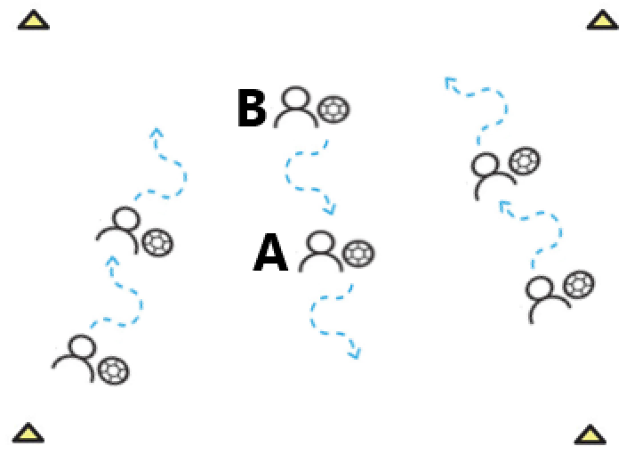

Från C-utbildningen
6-8 barn, spelplan 15 * 15 meter.
Dela in barnen i par där alla har varsin boll.
Anvisningen
A (tjuven) driver bollen fritt och B (polisen) skuggar så nära som möjligt. Tjuven försöker finta bort och springa ifrån polisen. Barnen stannar på signal från tränaren. Polisen ska då vara inom armlängds avstånd från tjuven för att ”vinna”. Turas om att vara tjuv och polis.

